Specyfikacja warunków zamówienia

- Opis przedmiotu zamówienia:

Dostawa szaf metalowych ubraniowych wraz z nadstawkami.

- Wykaz ilościowy.

Lp. | Przedmiot zamówienia | Ilość | J.m.
1 | Szafa metalowa ubraniowa wraz z nadstawką | 62 | kpl.

- Szczegółowy opis.

Lp. | Przedmiot zamówienia | Opis przedmiotu zamówienia | Zdjęcia
1 | Szafa metalowa ubraniowa | Szafa wykonana z blachy stalowej z przegrodą wewnętrzną zamykana pojedynczymi drzwiami. Wymiary:  - 50 cm (szerokość),  - 50 cm (głębokość),  - 184 cm (wysokość wraz z nóżkami których wysokość nie przekroczy 4 cm).  Pojedyncze drzwi otwierane na prawą stronę, wyposażone w otwory wentylacyjne zapewniające prawidłową cyrkulację powietrza.  Malowanie szafy proszkowe w kolorze popielatym RAL 7035, powłoka lakierniczej winna być gładka i łatwa do utrzymania w czystości.  Ponadto szafa winna być wyposażona w:  - stałą półkę (światło półki – 25 cm),  - drążek metalowy z 2 haczykami na ubrania,  - zamek cylindryczny 1 pkt. w systemie Master w komplecie 2 klucze standardowe. | 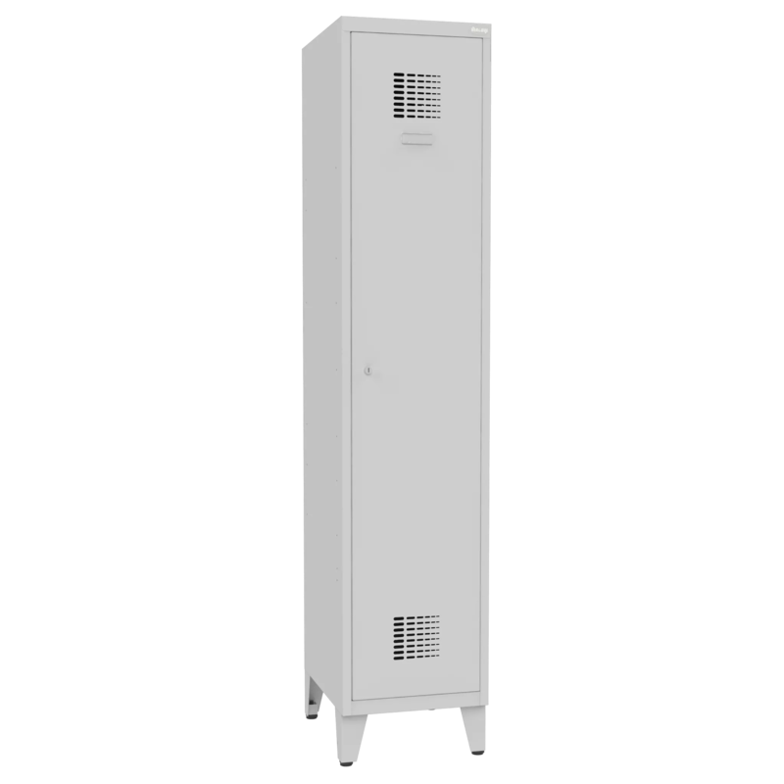  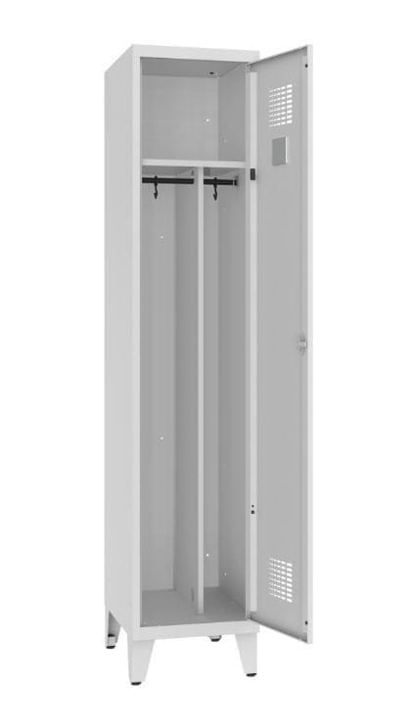
2 | Nadstawka metalowa | Nadstawka metalowa bez półki.  Wymiary:  - 50 cm (szerokość),  - 50 cm (głębokość),  - 36 cm (wysokość wraz z nóżkami, których wysokość nie przekroczy 4 cm).  Pojedyncze drzwi otwierane na prawą stronę wyposażone w otwór wentylacyjny zapewniający prawidłową cyrkulację powietrza.  Malowanie proszkowe w kolorze popielatym RAL 7035, powłoka lakierniczej winna być gładka i łatwa do utrzymania w czystości.  Wyposażenie nadstawki w zamek cylindryczny 1 pkt. w systemie Master w komplecie 2 klucze standardowe. | 